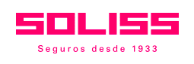
Soliss AI/RPA Factory
Propuesta técnica y económica para el Proyecto P0
Infraestructura crítica on-premise, gobierno corporativo y plataforma habilitadora para IA/RPA
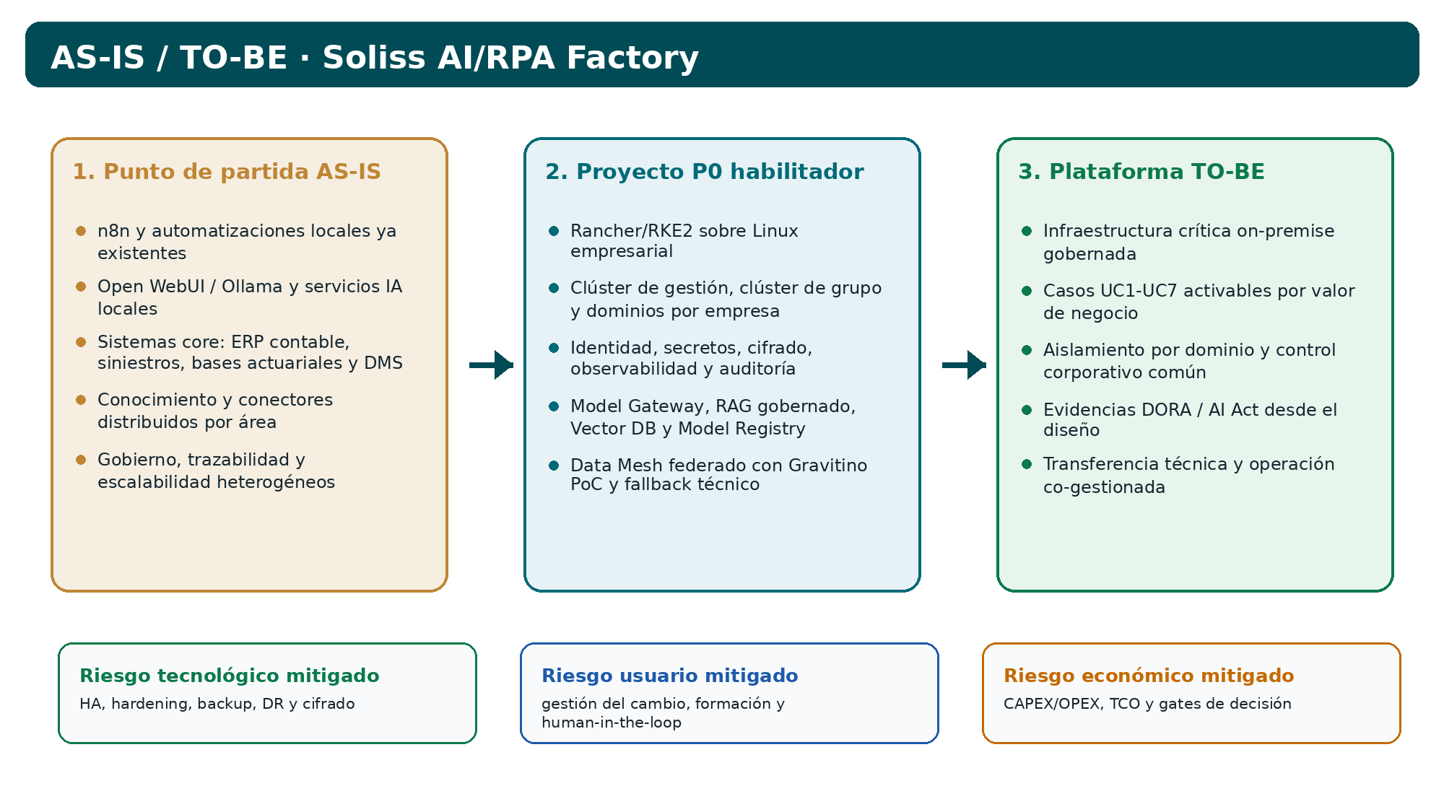
Figura 1. De capacidades locales IA/RPA a plataforma corporativa gobernada.
Resumen ejecutivo
Keedio propone concentrar la contratación inicial en P0 como proyecto fundacional de infraestructura crítica, gobierno, seguridad, datos y operación IA/RPA. Los casos UC1-UC7 quedan definidos como casos derivados, activables de forma modular sobre la plataforma una vez superados los gates de diseño, arquitectura, PoC y aceptación.
Septiembre 2026

Índice del documento
1. Objeto de la propuesta
2. Contexto y punto de partida
3. Descripción del problema
4. Objetivos y situación TO-BE
5. Alcance del Proyecto P0
6. Casos de uso derivados UC1-UC7
7. Propuesta de Keedio
8. Propuesta técnica y arquitectura
9. Plan de migración y adopción tecnológica
10. Pliego de prescripciones técnicas - respuesta de cumplimiento
11. Gestión del cambio y modelo operativo
12. Hitos, cronograma y gates Go/No-Go
13. Entregables
14. Equipo, roles y RACI
15. Plan de pruebas, aceptación y calidad
16. Seguridad, DORA, AI Act y continuidad
17. Valoración económica y TCO
18. Riesgos, supuestos y exclusiones
19. Condiciones para el éxito y decisión solicitada

1. Objeto de la propuesta
El objeto de esta propuesta es definir, valorar y planificar el Proyecto P0 de Soliss AI/RPA Factory como una iniciativa de infraestructura crítica on-premise, orientada a dotar a Soliss de una plataforma corporativa gobernada para IA, RPA, analítica avanzada, integración documental, agentes conversacionales y automatización segura.
La propuesta se redacta con formato clásico de licitación o pliego de prescripciones técnicas: describe el punto de partida, la problemática, el alcance, la arquitectura objetivo, la solución propuesta por Keedio, el modelo de gobierno, la gestión del cambio, los hitos, los entregables, la valoración económica y las condiciones de aceptación.
Principio rector
P0 no se presenta como un caso de uso aislado ni como una compra de máquinas. P0 es la cimentación tecnológica, operativa y regulatoria sobre la que Soliss podrá desplegar de forma progresiva los casos UC1-UC7 con control de riesgo, coste y trazabilidad.

1.1 Finalidad contractual
- Formalizar un alcance inicial claro y controlable para el Proyecto P0.
- Separar la parte técnica de plataforma de la implantación profunda de casos de uso de negocio.
- Definir entregables verificables y criterios de aceptación por fase.
- Cuantificar horas, precio/hora, CAPEX/OPEX y TCO orientativo del programa.
- Establecer un modelo de colaboración Soliss-Keedio con responsables, cadencia y mecanismos de gobierno.
- Incorporar desde el diseño los requisitos de infraestructura crítica, resiliencia, seguridad y cumplimiento.

2. Contexto y punto de partida
Soliss ya dispone de capacidades IA/RPA locales y de automatizaciones que demuestran madurez inicial: flujos n8n, agentes o frontales locales sobre Open WebUI/Ollama, servicios FastAPI, colas, integraciones y automatizaciones departamentales. Este punto de partida es valioso, pero debe evolucionar hacia una plataforma gobernada si se quiere escalar a procesos críticos de negocio y a varias empresas o dominios del grupo.
El enfoque actual tiene valor como laboratorio operativo, pero presenta límites habituales cuando la IA/RPA empieza a tocar procesos aseguradores: falta de una arquitectura homogénea, dificultad para garantizar trazabilidad, costes no siempre previsibles, dificultad de segregación por empresa, escasez de evidencias de auditoría y dependencia de conocimiento distribuido en áreas concretas.

2.1 AS-IS resumido
Ámbito | Situación actual observada | Implicación para P0
Automatización | Flujos RPA/IA locales, especialmente alrededor de n8n y servicios internos. | Reutilizar lo existente, empaquetarlo y gobernarlo; no desecharlo.
IA local | Uso de modelos y frontales locales tipo Open WebUI/Ollama para experimentación y servicios internos. | Crear un Model Gateway corporativo que gestione cuotas, logs, caché, permisos y fallback.
Datos | Fuentes corporativas y documentación distribuidas entre áreas: negocio, siniestros, contabilidad, actuarial, IT y gestión documental. | Conectar mediante APIs/conectores, catálogo federado y permisos por rol/dominio.
Infraestructura | Capacidad local inicial insuficiente para industrialización, inferencia concurrente, RAG y visión/OCR. | Dimensionar infraestructura Linux/Rancher/RKE2, GPU, almacenamiento y backup.
Gobierno | Procesos y evidencias no homogéneos entre automatizaciones, agentes y datos. | Definir controles de gobierno, auditoría, trazabilidad, seguridad y gestión del cambio.

2.2 Sistemas core y servicios a considerar
La propuesta no pretende sustituir los sistemas core de Soliss. El enfoque correcto es crear una capa de plataforma y conectores gobernados que interactúen con los sistemas existentes de forma controlada, auditada y reversible.
- ERP contable, compras, facturación y conciliación.
- Core de siniestros, tramitación y soporte operativo.
- Bases actuariales, reglas de tarificación y cuadros de mando.
- Gestión documental, DMS, pólizas, partes, contratos, facturas y documentación externa.
- Herramientas de IT, repositorios técnicos, logs, observabilidad y soporte interno.

3. Descripción del problema
El problema de fondo no es únicamente añadir inteligencia artificial a procesos existentes. El reto consiste en crear una base corporativa segura para que la IA/RPA pueda operar sobre datos, documentos y servicios críticos sin generar Shadow AI, dependencia de costes externos, silos departamentales, riesgos regulatorios o pérdida de control operativo.
Problema | Manifestación práctica | Riesgo si no se corrige | Respuesta P0
Escalabilidad limitada | Automatizaciones útiles pero difíciles de replicar entre áreas y empresas. | Duplicidad, deuda técnica, costes de soporte crecientes. | Plataforma común Kubernetes/Rancher y patrones reutilizables.
Falta de gobierno unificado | Cada agente o flujo puede tener su propia lógica, acceso y trazabilidad. | Respuestas no auditables, fuga de datos, dificultad de supervisión. | Model Gateway, identidad, RBAC/ABAC, logs y evidencias.
Datos dispersos | Documentos, fuentes y reglas de negocio están repartidos. | Baja calidad de respuesta, incoherencias y pérdida de contexto. | Data Mesh federado, catálogo, metadatos, linaje y RAG gobernado.
Infraestructura insuficiente | La inferencia local, OCR y embeddings requieren GPU, almacenamiento y backup. | Latencias altas, caídas, imposibilidad de escalar UC1-UC7. | Sizing de infraestructura Soliss y nodos GPU/almacenamiento persistente.
Riesgo regulatorio | Sector financiero/asegurador sometido a exigencias de resiliencia y supervisión. | Auditorías débiles, incumplimiento contractual o falta de exit strategy. | Diseño alineado con DORA, AI Act, trazabilidad y supervisión humana.
Expectativa de usuario | El usuario espera aplicaciones inmediatas, pero P0 construye cimientos. | Frustración, baja adopción y rechazo de la iniciativa. | Plan de gestión del cambio, comunicación y roadmap UC1-UC7.

4. Objetivos y situación TO-BE
El TO-BE propuesto es una plataforma on-premise federada, gobernada y segura, basada en Linux, Rancher/RKE2, clústeres Kubernetes, identidad corporativa, gobierno del dato, Model Gateway local-first, RAG gobernado, almacenamiento persistente, vector DB, model registry, observabilidad y mecanismos de continuidad.

Figura 2. De donde partimos y hacia donde queremos llegar.

4.1 Objetivos principales
Objetivo | Descripción | Indicador de cierre
O1 - Plataforma común | Disponer de una base on-premise para IA/RPA sobre Kubernetes/RKE2, gestionada con Rancher. | Blueprint aprobado, clústeres definidos y plataforma base validada.
O2 - Gobierno y seguridad | Centralizar identidad, secretos, permisos, trazas, cifrado, auditoría y políticas. | Matriz de controles, logs, evidencias y responsables operativos.
O3 - Datos y conocimiento | Crear una capa de Data Mesh federado y RAG gobernado con catálogo y metadatos. | Fuentes piloto catalogadas, índices vectoriales y prueba RAG trazable.
O4 - IA local controlada | Habilitar inferencia local o híbrida con Model Gateway, cuotas, caché y fallback. | Gateway probado con modelos, políticas, métricas y registro de uso.
O5 - Preparación UC1-UC7 | Dejar patrones, conectores y hoja de ruta para activar casos de uso de negocio. | Backlog priorizado y plantillas de implantación por caso.
O6 - Transferencia | Formar al equipo Soliss y establecer operación co-gestionada. | Runbooks, manuales, sesiones de transferencia y soporte S1.

5. Alcance del Proyecto P0
P0 se define como el único proyecto contratado en esta propuesta. Su alcance es fundacional: arquitectura, infraestructura lógica, gobierno, patrones, PoC, documentación, pruebas, transferencia y servicio co-gestionado. Los casos UC1-UC7 se definen y priorizan, pero su construcción funcional completa no queda incluida salvo las pruebas, patrones o pilotos expresamente pactados dentro de P0.

5.1 Incluido en P0
- Plan de proyecto, gobernanza, metodología, calendario, riesgos e hitos de control.
- Inventario AS-IS y diseño TO-BE de plataforma on-premise federada.
- Blueprint de infraestructura Linux, Rancher/RKE2, clústeres Kubernetes y dominios.
- Sizing orientativo de servidores CPU/GPU, almacenamiento persistente, red, backup y licencias base.
- Diseño de identidad, permisos, secretos, cifrado, observabilidad y auditoría.
- Diseño e implantación base de Model Gateway, RAG gobernado, vector DB y Model Registry a nivel piloto/controlado.
- PoC de Apache Gravitino como catálogo federado y estrategia de fallback si no supera Gate G3.
- Patrones de conectividad con sistemas core mediante APIs, conectores y adaptadores sin sustitución de sistemas legados.
- Plan de pruebas, UAT, criterios de aceptación y matriz de evidencias.
- Manual técnico, manual operativo, documentación de arquitectura, runbooks y transferencia al equipo Soliss.
- Gestión del cambio, formación y modelo de operación co-gestionada S1.

5.2 No incluido salvo contratación adicional
- Compra o reventa de hardware, licencias base, soporte de fabricante o servicios CPD por parte de Keedio.
- Sustitución del ERP contable, core de siniestros, sistemas actuariales o DMS existentes.
- Construcción profunda de las aplicaciones finales UC1-UC7 más allá de patrones, prototipos o backlog habilitador.
- Operación 24x7 de producción crítica si no se contrata un servicio específico con SLAs ampliados.
- Certificación legal o contable final; Keedio entrega evidencias técnicas y documentación de soporte, pero la validación regulatoria y contable corresponde a Soliss y sus asesores/auditores.
- Migraciones masivas de datos históricos fuera de los datasets piloto acordados.

6. Casos de uso derivados UC1-UC7
Los antiguos proyectos verticales se reorganizan como casos de uso derivados. P0 los habilita técnica y operativamente, pero su desarrollo profundo se activará mediante partidas adicionales y priorización de negocio.
Caso | Área de negocio | Qué habilita P0 | Qué requeriría partida adicional
UC1 Agentes corporativos | RRHH, producción, siniestros, IT, dirección | Identidad por rol, RAG gobernado, fuentes trazables, plantillas de agente y supervisión. | Diseño conversacional completo por área, entrenamiento/adaptación de contenidos, UAT por colectivo y despliegue productivo.
UC2 Document Intelligence | Administración, gestión documental, operaciones | OCR/visión local, clasificación, extracción, validación humana y trazabilidad. | Modelos específicos por documento, integración con DMS/core y workflows finales.
UC3 Siniestros | Tramitación, inspección, backoffice | Conectores, scoring asistido, trazas, explicabilidad y human-in-the-loop. | Modelado específico de fraude/siniestro, reglas de negocio y validación con histórico real.
UC4 Analítica actuarial | Actuarial, suscripción, dirección | Catálogo, metadatos, acceso a datasets y patrones analíticos gobernados. | Modelos actuariales, validación estadística, cuadros de mando y gobierno de alto riesgo si aplica.
UC5 Administración y compras | Finanzas, compras, contabilidad | Patrones de extracción, conciliación, flujos n8n y conectores a ERP. | Automatización end-to-end por proceso, reglas contables y validación de excepciones.
UC6 IT y ciberseguridad | Sistemas, desarrollo, seguridad | Agente técnico local, observabilidad, logs y repositorios controlados. | Integraciones con herramientas ITSM/SIEM, runbooks automatizados y tuning específico.
UC7 Grupo Soliss y filiales | Empresas del grupo y áreas transversales | Aislamiento multitenant, dominios RKE2 y gobierno corporativo. | Onboarding completo de cada empresa, datos, permisos y procesos particulares.

7. Propuesta de Keedio
Keedio propone actuar como partner tecnológico para diseñar, implantar y transferir la base de Soliss AI/RPA Factory. La propuesta se centra en reducir el riesgo de industrialización: no vender un conjunto de pilotos aislados, sino construir una plataforma corporativa reutilizable, segura y gobernada.

7.1 Aportación diferencial de Keedio
- Diseño de arquitectura on-premise crítica basada en Linux, Rancher/RKE2 y Kubernetes.
- Experiencia en integración de datos, flujos, APIs, orquestación y automatización empresarial.
- Enfoque local-first para IA generativa, evitando dependencia directa de costes variables de proveedores externos.
- Modelo de gobierno y trazabilidad aplicable a sectores regulados.
- Patrones reutilizables para agentes, RAG, OCR, Document Intelligence, observabilidad y soporte técnico.
- Transferencia al equipo Soliss para que la capacidad quede internalizada y no dependa indefinidamente del proveedor.

7.2 Modelo de colaboración
Eje | Keedio | Soliss
Dirección | Planificación, PMO, coordinación técnica, informes y control de riesgos. | Sponsor ejecutivo, responsable interno transversal y priorización de negocio.
Infraestructura | Sizing, arquitectura, requisitos, validación técnica y soporte de despliegue. | Compra/contratación de servidores, CPD, red, almacenamiento, licencias y soporte fabricante.
Datos y sistemas | Diseño de conectores, modelos de acceso, catálogo y RAG gobernado. | Acceso a sistemas, documentación, permisos, data owners y validación de calidad.
Seguridad | Hardening, cifrado, secretos, trazabilidad, evidencias y documentación técnica. | Políticas internas, revisión de riesgos, compliance, DPO/Legal si aplica.
Cambio | Formación, sesiones, materiales, acompañamiento y transferencia. | Líder de cambio, usuarios clave, comunicación interna y disponibilidad de áreas.

8. Propuesta técnica y diseño de arquitectura
La arquitectura P0 se concibe como una plataforma federada, on-premise y multiclúster. El objetivo es que Soliss mantenga soberanía de infraestructura y datos, mientras Keedio define la arquitectura, patrones, mecanismos de gobierno e integración, dejando capacidad operativa transferible al equipo interno.
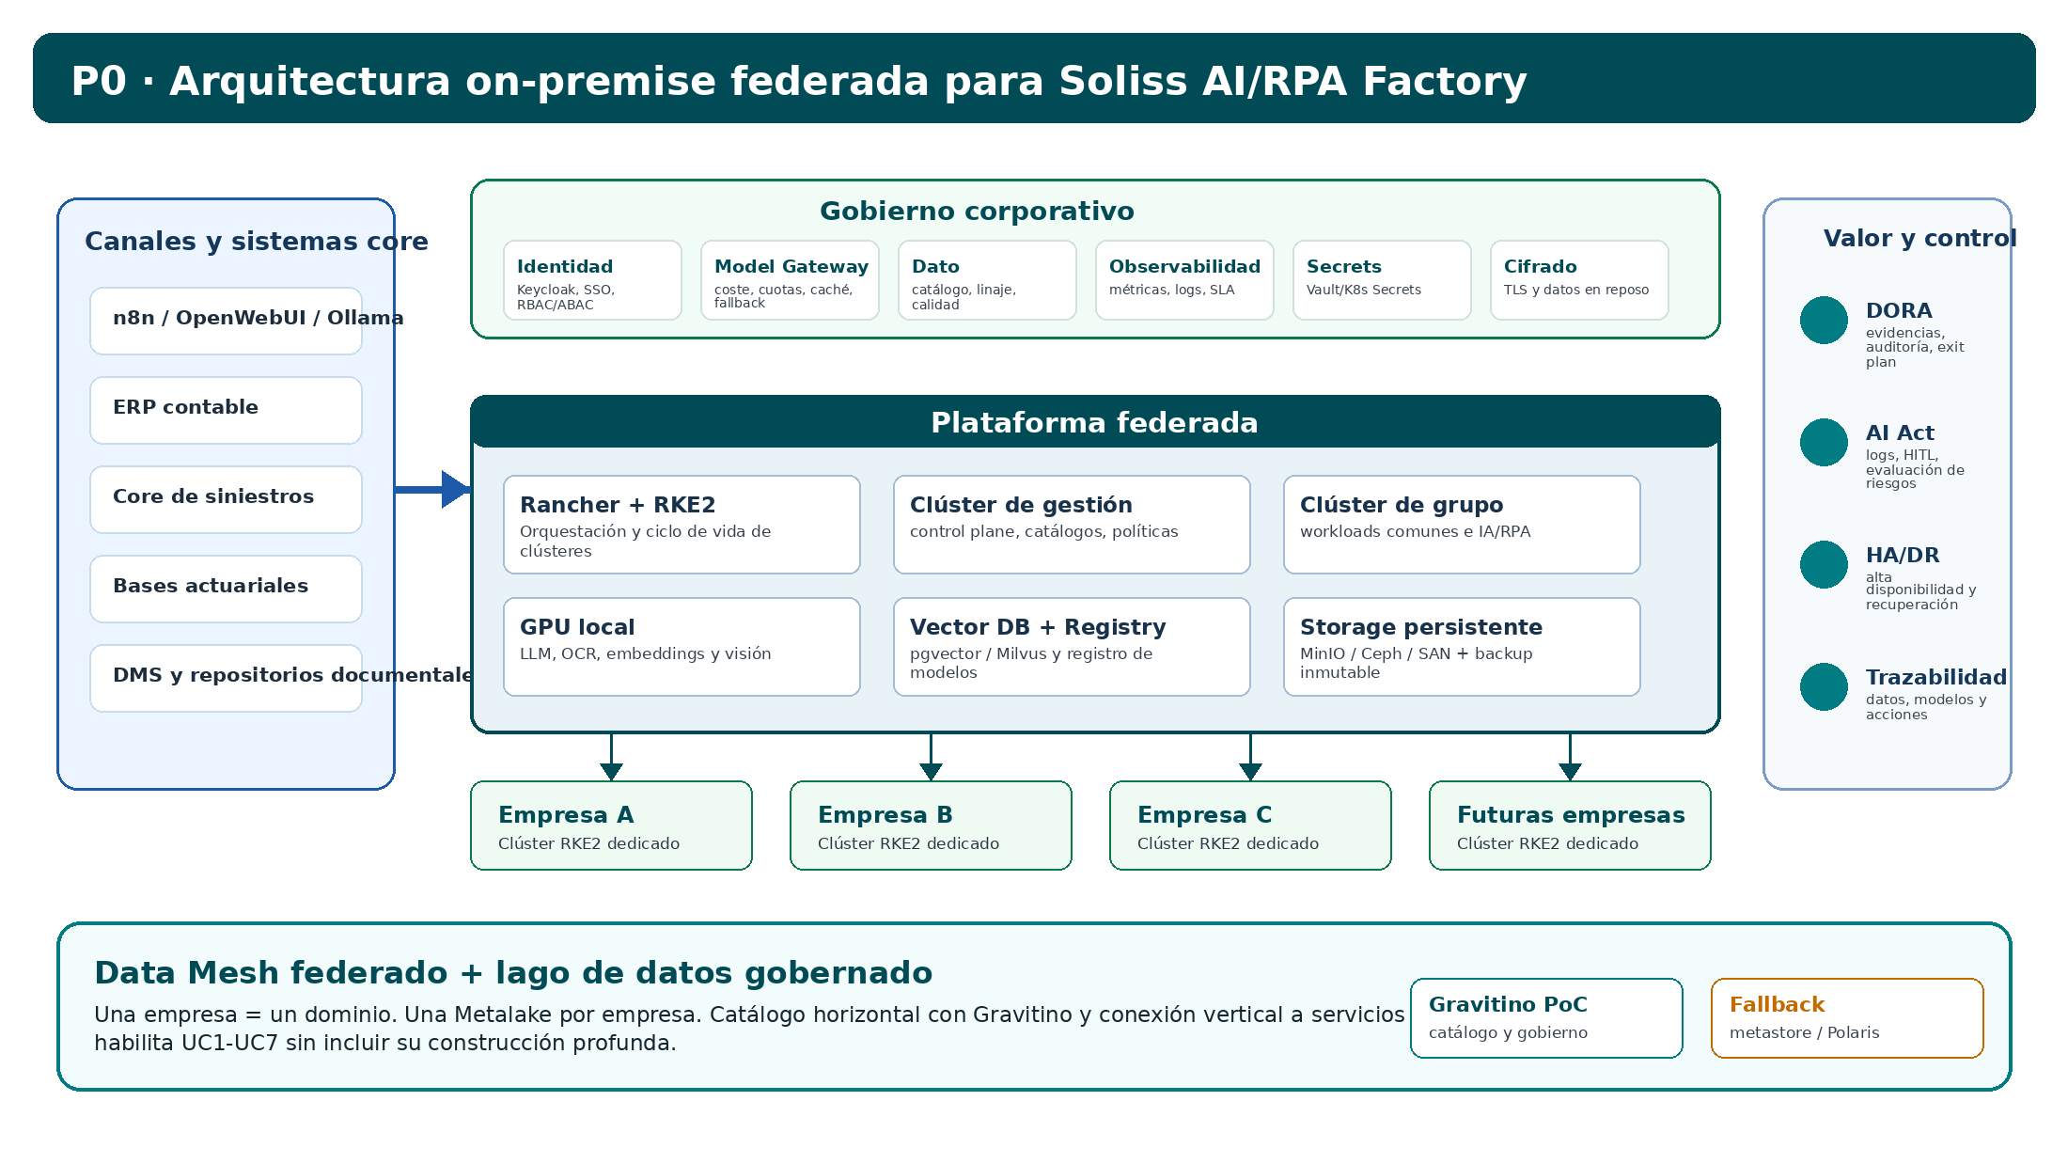
Figura 3. Arquitectura P0 on-premise federada propuesta.

8.1 Capas de arquitectura
Capa | Componentes propuestos | Función
Capa física / CPD | Servidores Linux, nodos CPU/GPU, red, almacenamiento SAN/NAS/Ceph/MinIO, backup inmutable. | Aportar cómputo, persistencia, resiliencia y soberanía.
Capa Kubernetes | RKE2, Rancher, clúster de gestión, clúster de grupo y clústeres por empresa/dominio. | Orquestación, aislamiento, operación y ciclo de vida de workloads.
Capa de identidad y seguridad | Keycloak, OIDC/LDAP/AD, RBAC/ABAC, Vault/K8s Secrets, TLS, cifrado en reposo. | Control de acceso, segregación, trazabilidad y protección de secretos.
Capa de datos | CloudNativePG/PostgreSQL, pgvector o motor vectorial dedicado, almacenamiento de objetos, catálogo. | Persistencia transaccional, embeddings, índices RAG, linaje y metadatos.
Capa de IA/RPA | Model Gateway, RAG gobernado, n8n, Document Intelligence, OCR/visión, APIs internas. | Servicios IA/RPA reutilizables para casos de negocio.
Capa de gobierno | Gravitino PoC, fallback metastore/Polaris, observabilidad, auditoría, evidencias DORA/AI Act. | Control operativo, cumplimiento, auditabilidad y continuidad.

8.2 Linux, Rancher, servidores y Kubernetes
La base de ejecución se apoyará en servidores Linux endurecidos, con RKE2 como distribución Kubernetes y Rancher como plano de gestión. Esta combinación permite operar clústeres en CPD propio, segmentar dominios y aplicar gobierno común. La documentación oficial de RKE2 proporciona guías de hardening CIS para producción, mientras que Rancher centraliza la gestión de clústeres y el RBAC en diferentes entornos.
- Clúster de gestión: dedicado al plano Rancher y administración de flota.
- Clúster de grupo/gobierno: componentes transversales Keycloak, Gravitino PoC, CloudNativePG, Model Gateway y observabilidad.
- Clústeres por empresa/dominio: ejecución aislada de conectores, pipelines, automatizaciones y servicios IA/RPA.
- Escalado horizontal: alta progresiva de nuevos dominios o empresas sin romper el gobierno común.
- Escalado vertical: conexión controlada de cada dominio con servicios corporativos y sistemas core mediante APIs y adaptadores.

8.3 Data Mesh, Gravitino y fallback
P0 incorpora Apache Gravitino como PoC de catálogo federado y gobierno de metadatos. La PoC debe superar criterios de estabilidad, latencia, linaje, permisos y operabilidad en Gate G3. Para evitar dependencia técnica de un único componente, el diseño incluirá una alternativa de contingencia basada en metastore estándar, PostgreSQL/Hive gobernado o Apache Polaris si encaja con la evolución técnica final.

8.4 Model Gateway, RAG gobernado y vectorización
El Model Gateway será el punto de control para modelos locales o híbridos. Gestionará cuotas, caché, logging, fallback, políticas de uso, trazabilidad y supervisión humana. El RAG gobernado usará fuentes documentales catalogadas, embeddings, índices vectoriales y citas de origen para reducir el riesgo de respuestas no verificables.

8.5 Seguridad, secretos y cifrado
La arquitectura incluirá gestión de secretos y certificados mediante Vault o mecanismos nativos de Kubernetes, cifrado TLS en tránsito, cifrado en reposo, rotación de credenciales, segregación por namespaces/dominios, políticas de red y evidencias de auditoría. Este punto no se considera accesorio: forma parte del diseño de infraestructura crítica.

9. Plan de migración y adopción tecnológica
La propuesta combina migración y adición de capacidades. No se propone una migración masiva ni disruptiva de sistemas core. Se propone encapsular y gobernar lo existente, migrar progresivamente servicios IA/RPA aptos a Kubernetes y añadir nuevas capacidades de infraestructura crítica.
Paso | Acción | Resultado esperado
1. Inventario | Mapear servicios actuales, automatizaciones, fuentes, dependencias, credenciales y responsables. | Mapa AS-IS y backlog priorizado.
2. Base Linux/Rancher | Definir servidores Linux, redes, almacenamiento, seguridad y clúster de gestión Rancher/RKE2. | Blueprint de infraestructura y plan de aprovisionamiento.
3. Clúster de grupo | Desplegar servicios comunes: identidad, observabilidad, persistencia, catálogo y gateway. | Plano común de gobierno y servicios.
4. Empaquetado de servicios | Contenerizar/migrar servicios IA/RPA aptos: n8n, APIs, RAG, conectores y automatizaciones seleccionadas. | Workloads gobernados, versionados y desplegables por pipeline.
5. Data Mesh | Definir dominios, metadatos, permisos, conectores y catálogo federado. | Gobierno horizontal del dato y conexiones verticales a servicios core.
6. Validación | Ejecutar PoC, pruebas técnicas, UAT, seguridad y gates. | Aceptación y paso a operación co-gestionada.
7. Evolución | Activar UC1-UC7 por oleadas, con presupuesto específico por caso. | Valor incremental sobre plataforma común.
Criterio de migración
Migrar solo aquello que aporte control, escalabilidad, trazabilidad o reutilización. Mantener sistemas core donde están, conectándolos mediante APIs, colas, conectores y adaptadores auditados.

10. Respuesta de cumplimiento
La siguiente matriz estructura la propuesta como respuesta de cumplimiento. Cada requisito se vincula con la solución propuesta y con un entregable verificable.
ID | Prescripción | Respuesta Keedio | Entregable / aceptación
PPT-01 | Plataforma on-premise | Solución instalada en CPD/infraestructura Soliss, sin dependencia obligatoria de cloud externo. | Blueprint y arquitectura TO-BE aprobada.
PPT-02 | Base Linux endurecida | Servidores Linux empresariales con hardening, parches, usuarios técnicos y configuración segura. | Guía de instalación y checklist de hardening.
PPT-03 | Rancher/RKE2 | Rancher como gestión de flota y RKE2 como distribución Kubernetes segura. | Clúster de gestión y plan de operación.
PPT-04 | Segregación multiclúster | Clúster de grupo y clústeres por empresa/dominio con aislamiento lógico y operativo. | Diseño multitenant y matriz de dominios.
PPT-05 | GPU local | Nodos GPU para inferencia LLM, OCR, embeddings, visión y reranking. | Sizing y propuesta de inversión Soliss.
PPT-06 | Almacenamiento persistente | MinIO/Ceph/SAN/NAS, snapshots, retención y backup inmutable. | Diseño de persistencia y DR.
PPT-07 | Identidad y permisos | Keycloak, OIDC/LDAP/AD, RBAC/ABAC y segregación por rol/empresa. | Matriz de roles y permisos.
PPT-08 | Secretos y cifrado | Vault o K8s Secrets, rotación, TLS y cifrado en tránsito/reposo. | Modelo de secretos y certificado.
PPT-09 | Model Gateway | Control de modelos, cuotas, logs, caché, fallback, costes y human-in-the-loop. | Especificación técnica del gateway.
PPT-10 | RAG gobernado | Fuentes documentales curadas, embeddings, vector DB, citas y trazabilidad. | PoC RAG y criterios de calidad.
PPT-11 | Catálogo federado | Gravitino PoC para metadatos, linaje y control; alternativa de fallback. | Informe Gate G3 y plan de contingencia.
PPT-12 | Observabilidad | Métricas, logs, trazas, SLA, costes y auditoría operativa. | Dashboard y plan de observabilidad.
PPT-13 | Integraciones core | Conectores con ERP, siniestros, DMS y bases actuariales sin modificar sistemas core. | Especificaciones API/conectores.
PPT-14 | Cumplimiento | Evidencias de apoyo a DORA, AI Act, auditoría, exit plan y subcontratación TIC. | Matriz normativa y evidencias.
PPT-15 | Pruebas y UAT | Casos de prueba, aceptación, cobertura y criterios Go/No-Go. | Plan de pruebas e informe UAT.
PPT-16 | Documentación | Manuales, runbooks, código, repositorios y transferencia. | Paquete documental y repositorios.
PPT-17 | Gestión del cambio | Workshops, formación, comunicaciones y adopción. | Plan de cambio y materiales.
PPT-18 | Servicio co-gestionado | Soporte N2/N3, gobierno, observabilidad y mejora continua. | Modelo S1 y cuadro de seguimiento.

11. Gestión del cambio y modelo operativo
La gestión del cambio es parte del alcance de P0, no una actividad secundaria. El éxito del proyecto depende de alinear personas, procesos y tecnología, evitando que las áreas de negocio interpreten P0 como una aplicación final inmediata. P0 crea la infraestructura habilitadora; el valor funcional se activará en UC1-UC7 por oleadas.
Línea de cambio | Acciones | Responsable principal | Evidencia
Alineación ejecutiva | Comité de dirección, gates, decisiones de alcance, liberación de presupuesto. | Sponsor Soliss + Dirección Keedio | Actas de comité y decisiones.
Discovery funcional | Workshops por área, mapa de procesos, pain points y priorización UC1-UC7. | Líder negocio Soliss + PMO Keedio | Backlog y matriz de valor.
Formación técnica | Rancher/RKE2, operación Kubernetes, observabilidad, runbooks y seguridad. | Keedio DevOps + IT Soliss | Materiales y sesiones.
Formación funcional | Uso de agentes, validación documental, human-in-the-loop y límites de la IA. | Keedio IA/RPA + líderes de área | Guías de usuario y sesiones UAT.
Comunicación | Mensaje claro: P0 habilita, UC1-UC7 despliegan valor funcional. | Líder de cambio Soliss | Plan de comunicación.
Transferencia | Repositorios, documentación técnica, manuales y soporte co-gestionado. | Arquitecto Keedio + Responsable IT Soliss | Acta de transferencia.

11.1 Dedicación requerida por Soliss
Perfil Soliss | Dedicación recomendada | Motivo
Sponsor ejecutivo | 1-2 h/mes + gates | Resolver decisiones de alcance, presupuesto y priorización.
Responsable interno transversal | 50% en F0-F4; 20-30% en S1 | Coordinar negocio, IT, seguridad, datos, finanzas y validación de entregables.
Equipo IT infraestructura | mínimo 12 h/semana en F1-F3 | Aprovisionamiento Linux/RKE2, CPD, red, almacenamiento, backup y seguridad.
Seguridad/Riesgos/DPO/Legal | 2-4 h/semana según fase | Validar DORA, AI Act, privacidad, logs, evidencias y contratos.
Data owners / responsables de área | sesiones por sprint y UAT | Definir fuentes, permisos, calidad, reglas y aceptación funcional.
Líder de cambio | 10-20% durante F0-F4 | Comunicación interna, formación y adopción.

12. Hitos, cronograma y gates Go/No-Go
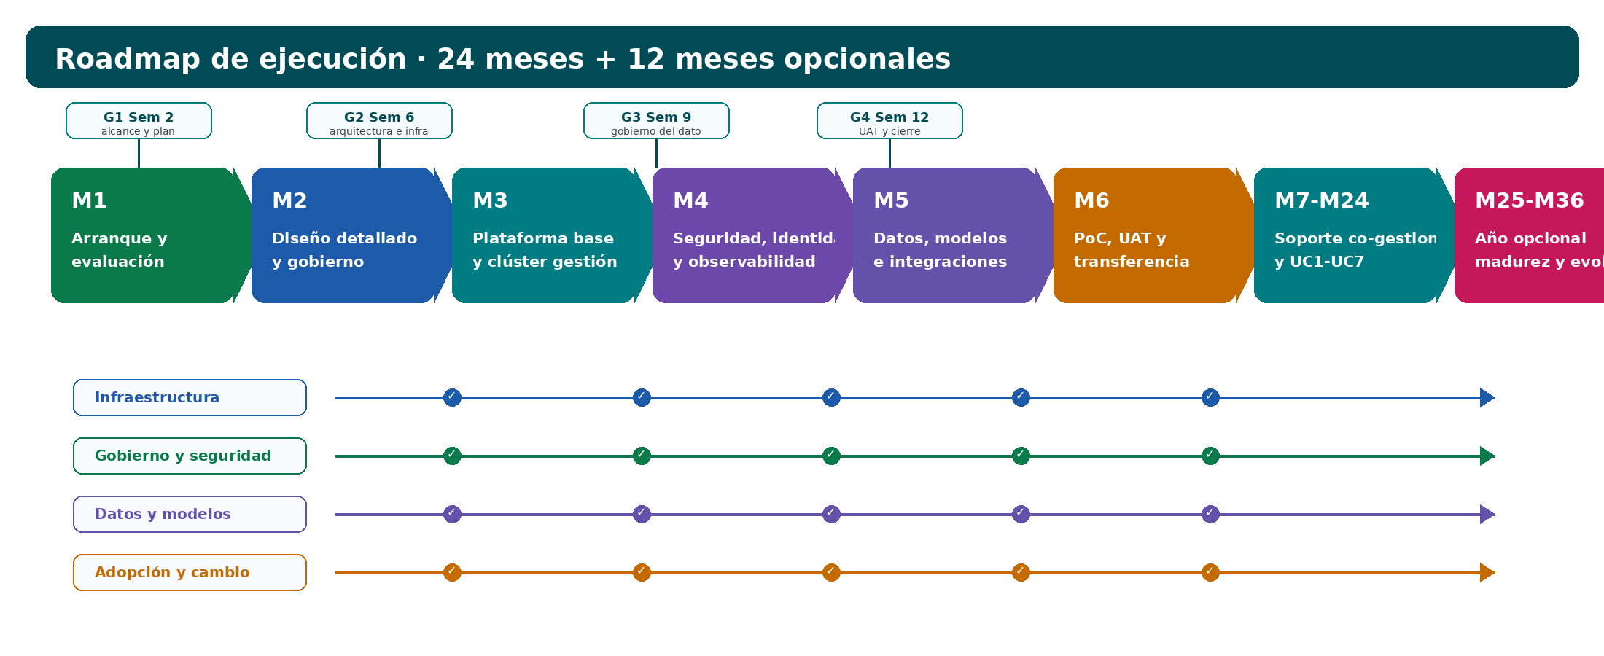
Figura 4. Roadmap de 24 meses + 12 opcionales.
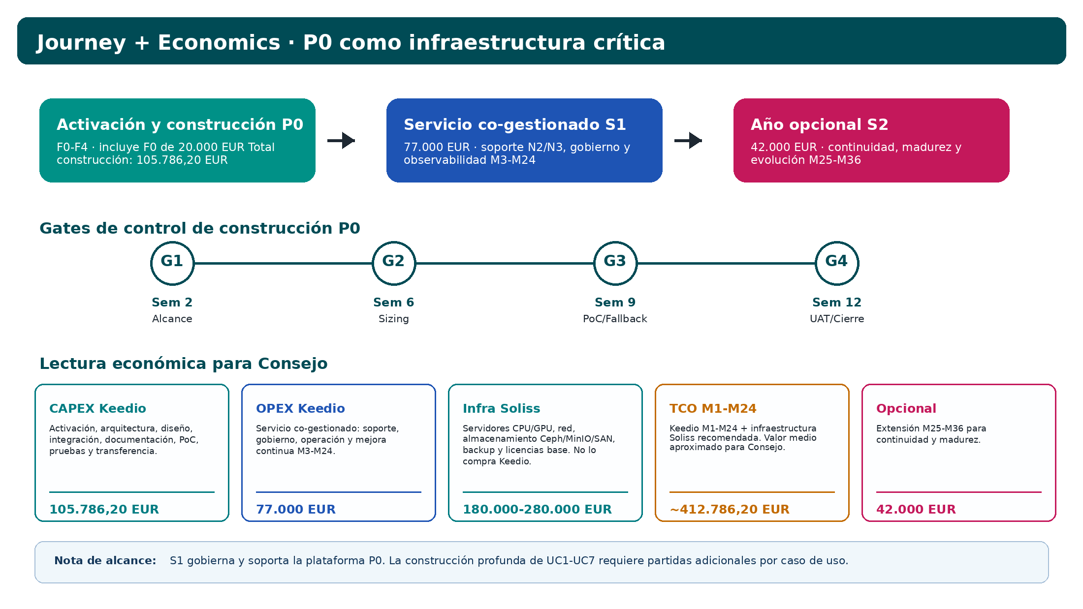
Figura 5. Journey económico y gates de control.

12.1 Fases del proyecto
Fase | Periodo | Horas | Importe | Precio medio/h | Objeto
F0 Activación inicial | M1-M2 | 223 | 20.000,00 EUR | 89,69 EUR/h | Alcance, discovery, AS-IS, TO-BE, gobierno inicial y backlog.
F1 Blueprint infraestructura | M1-M3 | 285 | 25.500,00 EUR | 89,47 EUR/h | Linux, Rancher/RKE2, sizing, red, seguridad, arquitectura y compras Soliss.
F2 Data Mesh y Gravitino PoC | M2-M4 | 240 | 21.900,00 EUR | 91,25 EUR/h | Catálogo federado, metadatos, linaje, dominios y fallback.
F3 Model Gateway y RAG | M3-M5 | 279 | 25.886,20 EUR | 92,78 EUR/h | Model Gateway, vector DB, registry, RAG, patrones IA/RPA.
F4 Seguridad, UAT y cierre | M4-M6 | 145 | 12.500,00 EUR | 86,21 EUR/h | DORA/AI Act, pruebas, runbooks, transferencia y paso a S1.
Subtotal construcción P0 | M1-M6 | 1.172 | 105.786,20 EUR | 90,26 EUR/h | Incluye F0; no sumar F0 de nuevo.
S1 soporte co-gestionado | M3-M24 | 880 | 77.000,00 EUR | 87,50 EUR/h | Soporte N2/N3, gobierno, observabilidad y evolución controlada.
Total Keedio M1-M24 | M1-M24 | 2.052 | 182.786,20 EUR | 89,08 EUR/h | Construcción P0 + servicio S1.
S2 opcional | M25-M36 | 480 | 42.000,00 EUR | 87,50 EUR/h | Madurez, continuidad y evolución opcional.

12.2 Gates de decisión
Gate | Momento | Qué valida | Criterio Go/No-Go | Contingencia
G1 | Semana 2 | Alcance, AS-IS, backlog y responsables. | Acta de alcance firmada, backlog priorizado y riesgos iniciales aceptados. | Replanificar alcance antes de seguir consumiendo presupuesto.
G2 | Semana 6 | Blueprint, sizing, red, seguridad e infraestructura Soliss. | Aprobación IT/Finanzas y decisión de compras. | Activar sandbox temporal si el hardware tiene plazos largos.
G3 | Semana 9 | Gravitino PoC, Model Gateway, RAG, vector DB y gobierno del dato. | Métricas de latencia, estabilidad, permisos, trazabilidad y fallback. | Usar metastore/Polaris/PostgreSQL gobernado si Gravitino no supera criterios.
G4 | Semana 12 | UAT, seguridad, runbooks, transferencia y paso a S1. | Aceptación ejecutiva/técnica y cierre de pendientes críticos. | Bloquear paso a S1 o acotar remediación si hay riesgos no aceptables.

13. Entregables
Los entregables se dividen en entregables generales de gobierno, entregables funcionales y entregables técnicos. Todos deben quedar asociados a fase, responsable, criterio de aceptación y repositorio/documentación.
Entregable | Tipo | Fase | Contenido mínimo | Criterio de aceptación
Plan de proyecto | General | F0 | Cronograma, recursos, riesgos, hitos, metodología, RACI y reporting. | Aprobado en G1.
Especificación funcional | Funcional | F0-F3 | Procesos, roles, usuarios, UC1-UC7, historias, criterios y límites. | Validación de responsables de área.
Especificación técnica | Técnico | F1-F3 | Arquitectura, APIs, modelos de datos, integraciones, seguridad y operación. | Aprobación IT/Security.
Diseño de solución | Técnico | F1-F3 | Diagramas, flujos, arquitectura lógica/física, conectores y patrones. | Sin huecos críticos antes de G3.
Plan de pruebas | Calidad | F3-F4 | Casos, criterios, cobertura, UAT, rendimiento, seguridad y trazabilidad. | Aprobado antes de UAT.
Informes de avance | General | Todas | Estado, riesgos, desviaciones, decisiones y acciones correctivas. | Periodicidad acordada y comité.
Código fuente y repositorios | Técnico | F2-F4 | Repos, pipelines, versionado, documentación y despliegues. | Entrega trazable y reproducible.
Manual de usuario | Usuario | F4 | Guía de uso de capacidades piloto, límites, validación y escalado. | Aceptación por usuarios clave.
Manual técnico | Técnico | F4 | Instalación, configuración, mantenimiento, operación y troubleshooting. | Aceptación IT.
Runbooks operativos | Operación | F4/S1 | Arranque/parada, backup, DR, incidentes, rotación secretos y parches. | Validación en simulacro.
Informe de cierre | General | F4 | Evaluación final, lecciones aprendidas, cumplimiento de objetivos y pendientes. | Aprobación G4.
Roadmap UC1-UC7 | Negocio | F4/S1 | Priorización, estimaciones preliminares y criterios de activación. | Aprobación comité.

14. Equipo, roles y RACI
Actividad | Soliss | Keedio | RACI resumido
Dirección y gobierno | Sponsor, responsable interno, comité | Director programa, PMO | A: Soliss / R: Keedio+Soliss
Arquitectura técnica | IT infraestructura, seguridad | Arquitecto plataforma, DevOps/K8s | A: Keedio diseño / C: Soliss / I: comité
Infraestructura física | IT, compras, CPD | Soporte en sizing y validación | A/R: Soliss / C: Keedio
Datos y conectores | Data owners, responsables core | Ingeniería datos, integración | A: Soliss dato / R: Keedio diseño/conector
IA/RAG/Model Gateway | Usuarios clave, IT | Líder IA/RPA, data/ML engineers | R: Keedio / C: Soliss
Seguridad y cumplimiento | Seguridad, riesgos, legal, DPO | Seguridad y gobierno Keedio | A: Soliss compliance / R: Keedio evidencias técnicas
Pruebas y UAT | Usuarios clave e IT | QA, PMO, arquitectos | A: Soliss aceptación / R: Keedio ejecución
Gestión del cambio | Líder cambio, áreas | PMO/Change, formadores | R compartido
Operación S1 | IT Soliss | Soporte N2/N3 Keedio | R compartido / A: Soliss

15. Plan de pruebas, aceptación y calidad
El plan de pruebas debe asegurar que P0 no se limita a instalar componentes, sino que entrega una plataforma controlada, trazable, segura y operable. Cada gate incorpora pruebas y evidencias.
Tipo de prueba | Objetivo | Ejemplos | Evidencia
Infraestructura | Validar nodos, red, almacenamiento, GPU, backup y disponibilidad. | Health checks, failover, latencia, capacidad, snapshot/restore. | Informe técnico y logs.
Kubernetes/Rancher | Validar clústeres, namespaces, RBAC, políticas y despliegues. | Deploy/rollback, límites de recursos, políticas de red. | Resultados y manifiestos.
Seguridad | Validar secretos, cifrado, TLS, permisos y trazabilidad. | Acceso por rol, rotación, denegaciones, auditoría. | Matriz de seguridad.
Datos/RAG | Validar ingestión, indexación, permisos, fuentes y respuestas citadas. | Consultas con documentación controlada, pruebas de alucinación, permisos por rol. | Informe de calidad RAG.
Model Gateway | Validar cuotas, caché, fallback, logs y latencia. | Límites de consumo, escenarios de error, métricas. | Dashboard y logs.
UAT | Validar con usuarios clave las capacidades piloto y los límites. | Casos funcionales acordados, validación HITL. | Acta UAT.
DR/continuidad | Validar recuperación, backup y runbooks. | Restore, pérdida de nodo, reinicio controlado. | Informe DR.

16. Seguridad, DORA, AI Act y continuidad
La propuesta se diseña para aportar evidencias técnicas y operativas que faciliten el cumplimiento de Soliss como entidad regulada. No sustituye la revisión legal, de auditoría o de cumplimiento, pero incorpora controles y documentación alineados con resiliencia operacional, gestión de terceros TIC, trazabilidad de IA y supervisión humana.
Dominio | Medida propuesta | Aplicación en P0
DORA - riesgo TIC | Gobierno de riesgos, continuidad, pruebas, evidencias y gestión de terceros. | Matriz de controles, actas, runbooks, DR y reporting.
DORA - terceros TIC | Derechos de auditoría, registro de subcontratación, salida y transferencia. | Cláusulas recomendadas y paquete documental.
AI Act - deployer | Logs, supervisión humana, documentación y evaluación de riesgos según uso. | Model Gateway, trazabilidad, human-in-the-loop y FRIA/DPIA si aplica.
Privacidad | Minimización, segregación, permisos, cifrado y control de acceso. | RBAC/ABAC, Keycloak, secretos, cifrado y auditoría.
Continuidad | Backup inmutable, HA, DR y restore testado. | Diseño de resiliencia y pruebas en F4.
Seguridad técnica | Hardening Linux/K8s, policies, secretos, TLS y control de imágenes. | Checklists, configuraciones y evidencias.

17. Valoración económica y TCO
La valoración económica se estructura diferenciando servicios profesionales de Keedio, soporte co-gestionado, infraestructura a adquirir por Soliss y año opcional. El tratamiento CAPEX/OPEX se propone a efectos de análisis, quedando sujeto al criterio contable y de auditoría de Soliss.
Bloque | Importe | Naturaleza | Comentario
Construcción P0 F0-F4 | 105.786,20 EUR | CAPEX potencial Keedio | Incluye F0 de 20.000 EUR, arquitectura, diseño, integración, documentación, PoC, pruebas y transferencia.
Servicio co-gestionado S1 | 77.000,00 EUR | OPEX Keedio | M3-M24: soporte N2/N3, gobierno, observabilidad, operación y mejora continua.
Total Keedio M1-M24 | 182.786,20 EUR | CAPEX/OPEX | Contrato base propuesto para P0 + S1.
Infraestructura Soliss recomendada | 180.000-280.000 EUR | CAPEX/OPEX Soliss | Servidores CPU/GPU, red, almacenamiento, backup, licencias y soporte base. No lo compra Keedio.
TCO orientativo M1-M24 | ~412.786,20 EUR | Lectura consolidada | Calculado con promedio de infraestructura recomendada de 230.000 EUR.
Año opcional S2 | 42.000,00 EUR | OPEX opcional Keedio | M25-M36: continuidad, madurez y evolución.

17.1 Inversión de infraestructura recomendada para Soliss
Bloque tecnológico | Descripción | Rango orientativo
Clúster gestión Rancher | 3 nodos control plane/quórum y software de gestión. | 18.000-30.000 EUR
Clúster gobierno | Nodos para Keycloak, Gravitino PoC, CloudNativePG/PostgreSQL y servicios comunes. | 25.000-45.000 EUR
Clúster dominios | Nodos horizontales por empresa/dominio, conectores y pipelines. | 45.000-90.000 EUR
Cómputo GPU local | LLM, embeddings, OCR, visión y reranking; recomendable 2 nodos para redundancia. | 60.000-80.000 EUR recomendado para P0
Almacenamiento y lago | Ceph/MinIO/SAN/NAS, 20-100 TB, snapshots y rendimiento. | 35.000-90.000 EUR
Backup y resiliencia | Copia inmutable, retención y pruebas de recuperación. | 20.000-60.000 EUR
Red y seguridad | Firewalls, VPN, balanceo, certificados TLS y CA interna. | 15.000-45.000 EUR
Licencias y soporte | Rancher Prime opcional, soporte fabricante, licencias SO. | 0-60.000 EUR/año

18. Riesgos, supuestos y exclusiones
Riesgo | Impacto | Mitigación
Retraso en hardware GPU/servidores | Bloqueo de G2/G3 y retraso de PoC. | Iniciar sizing en F0/F1 y prever sandbox temporal para pruebas.
Infraestructura infradimensionada | Latencias, falta de concurrencia y baja adopción. | Recomendar rango 180k-280k y GPU en horquilla alta.
Gravitino no supera PoC | Riesgo de catálogo o linaje insuficiente. | Gate G3 con criterios y fallback metastore/Polaris/PostgreSQL.
Confusión sobre UC1-UC7 | Expectativas de aplicaciones terminadas en P0. | Comunicación: P0 habilita; UC requieren partidas adicionales.
Recursos Soliss insuficientes | Demoras en validaciones, accesos y decisiones. | Responsable interno 50% F0-F4 e IT mínimo 12 h/semana F1-F3.
Riesgo regulatorio | Evidencias incompletas o contrato TIC débil. | Matriz DORA/AI Act, logs, HITL, auditoría, exit plan y registro de terceros.
Dependencia de proveedor | Operación no transferida. | Manual técnico, repositorios, runbooks y soporte co-gestionado con transferencia.

18.1 Supuestos de partida
- Soliss facilitará interlocutor único transversal con capacidad de decisión operativa.
- Soliss asumirá la adquisición de infraestructura física, licencias base y soporte de fabricante.
- Keedio no asumirá responsabilidades de compra ni propiedad de hardware productivo.
- El acceso a sistemas core se realizará mediante mecanismos aprobados por Soliss.
- Los importes no incluyen IVA salvo indicación expresa.
- El alcance exacto de UC1-UC7 se presupuestará por caso de uso una vez completado el backlog P0.

19. Condiciones para el éxito y decisión solicitada
La decisión solicitada es aprobar el arranque de P0 como proyecto fundacional de infraestructura crítica, con presupuesto de construcción, soporte co-gestionado y línea separada de infraestructura Soliss. Esta decisión permite ordenar la ambición IA/RPA del grupo bajo una plataforma común, evitando dispersión de pilotos, deuda técnica, dependencia de proveedores externos y falta de trazabilidad.
- Aprobar el alcance de P0 como único proyecto inicial contratado.
- Aprobar la valoración de servicios Keedio M1-M24 y la opción S2 M25-M36 como bloque separado.
- Aprobar una línea de inversión de infraestructura Soliss recomendada entre 180.000 y 280.000 EUR, pendiente de sizing final.
- Nombrar sponsor, responsable interno transversal, líder de cambio, responsables de área y equipo IT/Security.
- Aprobar los gates G1-G4 como puntos de decisión Go/No-Go y liberación controlada.
- Aceptar que UC1-UC7 se activarán mediante partidas adicionales sobre la plataforma P0.

Dictamen final de propuesta
Keedio recomienda abordar P0 como proyecto de infraestructura crítica y gobierno corporativo, no como piloto aislado. La arquitectura propuesta permite migrar y gobernar capacidades IA/RPA existentes, añadir cómputo y datos corporativos, y preparar el despliegue seguro de casos de uso de negocio con trazabilidad, control económico y gestión del cambio.

Referencias normativas y técnicas utilizadas
- Reglamento (UE) 2022/2554, Digital Operational Resilience Act (DORA), EUR-Lex.
- Reglamento (UE) 2024/1689, Artificial Intelligence Act, EUR-Lex.
- RKE2 CIS Hardening Guide, documentación oficial RKE2.
- SUSE Rancher Manager documentation, documentación oficial Rancher.
- Apache Gravitino documentation, documentación oficial Apache Gravitino.
- Análisis crítico Soliss AI/RPA aportado para la revisión post-reunión.
- Documentación y materiales previos generados para Soliss AI/RPA Factory.

